KẾ HOẠCH DẠY HỌC THEO CHỦ ĐỀ
MÔN: MĨ THUẬT- LỚP 4
Tuần 14:
CHỦ ĐỀ 4: LÀM QUEN VỚI KHÔNG GIAN XA, GẦN
BÀI 7: ĐƯỜNG EM ĐẾN TRƯỜNG ( Tiết 2)

I. YÊU CẦU CẦN ĐẠT.
1. Kiến thức:
- Tạo được sản phảm trang đề tài đường em đi học có vị trí xa, gần của một số hình ảnh vfa trao đổi, chia sẻ trong thực hành, sáng tạo.
-Trưng bày, giới thiệu được sản phẩm (nội dung, vị trí xa, gần của hình ảnh, màu đậm, nhạt…) và trao đổi, chia sẻ cảm nhận về sản phẩm của mình, của bạn.
2. Năng lực:
- HS có cơ hội hình thành, phát triển các năng lực chung và một số năng lực đặc thù khác như: Ngôn ngữ, tính toán, khoa học… thông qua: Trao đổi, chia sẻ; vận dụng một số kĩ tạo hình hành phù hợp với hình thức, chất liệu trong thực hành, sáng tạo sản phẩm; xác định ví trị xa, gần cho một số hình ảnh để tạo không gian xa, gần ở sản phẩm…
3. Phẩm chất:
Bài học bồi dưỡng ở HS lòng yêu nước, nhân ái, đức tính chăm chỉ, ý thức trách nhiệm… thông qua một số biểu hiện, như: Yêu thích vẻ đẹp về không gian xa gần của các hình ảnh trên đường đi học và ở xung quanh; Chuẩn bị đồ dùng, họa phẩm để thực hành, sáng tạo; tôn trọng sự sáng tạo của bạn bè và người khác; giữ vệ sinh trong và sau khi thực hành…
II. ĐỒ DÙNG DẠY HỌC
1. Giáo viên:
- SGK, SGV.
2. Học sinh:
- Màu vẽ, bìa giấy, đất nặn, kéo, hồ dán, bút chì, tẩy chì, vở thực hành
III. CÁC HOẠT ĐỘNG DẠY HỌC CHỦ YẾU.
TIẾT 2
Hoạt động của giáo viên | Giáo viên của học sinh
1.Hoạt động mở đầu (3-4’)  a. Khởi động:  - Kiểm tra sĩ số HS  - Kiểm tra đồ dùng học tập của HS.  Tổ chức cho HS nghe bài hát “Bài ca đi học” của họa sĩ Phan Trần Bảng,  b. Kết nối:  GV gợi mở và giới thiệu vào bài mới.  2. Hoạt động hình thành kiến thức (5-6’)  * Quan sát, nhận biết  – Tóm tắt nội dung tiết 1; tổ chức HS quan sát một số sản phẩm đã vẽ ở tiết 1, hình ảnh/sản phẩm mĩ thuật sưu tầm và trả lời câu hỏi:  + Mỗi hình ảnh, sản phẩm mĩ thuật có những hình ảnh/nhân vật nào? các hình ảnh/nhân vật có vị trí xa, gần như thế nào?  + Em chỉ ra vị trí nào có màu đậm, vị trí nào có màu nhạt trên mỗi sản phẩm mĩ thuật.  + Các sản phẩm mĩ thuật được tạo nên bằng hình thức nào (vẽ/in/nặn/cắt, xé dán?)  - Đánh giá chia sẻ, nhận xét… của HS; Tóm tắt nội dung quan sát; gợi mở HS liên hệ thực tế.  3. Hoạt động luyện tập, thực hành (20’)  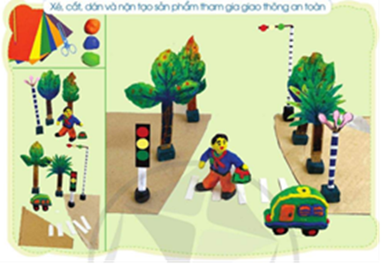  * Tổ chức HS tìm hiểu cách tạo sản phẩm: Tham gia giao thông an toàn  - Hướng dẫn HS quan sát hình minh họa và trả lời câu hỏi:  + Em hãy nêu một số chất liệu, vật liệu sử dụng để sáng tạo hình cây, người, ô tô, đèn tín hiệu giao thông… và vị trsi khác nhau của các hình ảnh đó ở sản phẩm? Hình ảnh nào gần em nhất, hình ảnh nào xa em nhất?  + Em hãy nêu các bước thực hành sáng tạo sản phẩm này?  - Đánh giá nội dung HS chia sẻ, bổ sung; hướng dẫn thực hành và lưu ý HS: vị trí trước, sau/xa, gần của các hình ảnh: người, ô tô, hàng cây, đèn tín hiệu giao thông… ở sản phẩm.  * Tổ chức HS thực hành, thảo luận  - Tổ chức nhóm HS và giao nhiệm vụ: Sáng tạo sản phẩm nhóm về đề tài: Đường em đến trường bằng hình thức vẽ, cắt, xé, dán, nặn có vị trí xa, gần của một số hình ảnh theo ý thich bằng cách cắt, xé, dán, nặn.  - Hướng dẫn HS làm việc nhóm: Thảo luận chọn nội dung (đường phố, đường trong ngõ, ở thông, bản, làng, đường trên núi, sông, rạch… ), chọn hình ảnh (người, cây, xe đạp, ô tô, thuyền, đèn giao thông,…) và phân công cá nhân tạo hình ảnh đơn lẻ; tập hợp, sắp xếp sản phẩm cá nhân thành sản phẩm nhóm. Lưu ý: Ví trí các hình ảnh xa, gần khác nhau.  - GV nhắc HS tham khảo thêm một số sản phẩm ở trang 32/SGK và hình ảnh trong vở Thực hành.  - Quan sát, nắm bắt mức độ thực hiện nhiệm vụ của HS; kết hợp hướng dẫn, gợi mở, hỗ trợ.  4. Hoạt động cảm nhận, chia sẻ (3- 4’)  - Tổ chức HS trưng bày sản phẩm và quan sát, trả lời câu hỏi:  + Tên bức tranh của nhóm em là gì? Bức tranh có những hình ảnh nào?  + Các hình ảnh ở bức tranh của nhóm em có vị trí xa, gần như thế nào?  + Bức tranh nhóm em vẽ có những màu nóng, màu lạnh nào/có đậm nhạt của màu nào?  + Em thích hình ảnh, màu sắc nào nhất ở bức tranh của nhóm mình?  + Em thích bức tranh của nhóm nào nhất, vì sao?...  - Đánh giá nội dung trao đổi, chia sẻ, nhận xét và kết quả thực hành của HS.  * Vận dụng  - Hướng dẫn HS quan sát và trả lời câu hỏi:  + Các bạn trong hình ảnh đã giới thiệu, trưng bày sản phẩm bằng cách nào?  + Em có ý tưởng nào khác cho việc giới thiệu, trưng bày sản phẩm của mình, của các bạn?  5. Hoạt động Kết thúc (1-2’)  - GV tóm tắt nội dung vận dụng và tổng kết bài học, khích lệ HS tạo thêm sản phẩm (nếu HS thích).  - Tổng kết bài học, hướng dẫn HS chuẩn bị bài 7. | - HS để đồ dùng lên bàn.  - HS lắng nghe.  - HS lắng nghe.  - HS trả lời.  - HS chỉ ra vị trí có mầu đậm, màu nhạt trên mỗi sản phẩm.  - HS trả lời.  - HS quan sát.  - HS trả lời.  - HS trả lời theo ý hiểu.  - HS lắng nghe.  - HS thực hành theo nhóm.  - HS trưng bày sản phẩm.  - HS trả lời.  - HS trả lời.  - HS trả lời.  - HS trả lời.  - HS lắng nghe.  - HS lắng nghe.
IV. ĐIỀU CHỈNH SAU BÀI DẠY
.......................................................................................................................................................................................................................................................................................................................................................................................................................................

KẾ HOẠCH DẠY HỌC THEO CHỦ ĐỀ
MÔN: MĨ THUẬT- LỚP 4
Tuần 15+16:
CHỦ ĐỀ 4: LÀM QUEN VỚI KHÔNG GIAN XA, GẦN (4 TIẾT)
BÀI 8: THỂ THAO VUI, KHỎE

I. YÊU CẦU CẦN ĐẠT
1. Kiến thức
+ Biết được một số hoạt động thể thao trong nhà trường, trong đời sống và những vị trí, khác nhau của các nhân vật trong mỗi hoạt động đó. Bước đầu tìm hiểu vẻ đẹp của hoạt động thể thao trong tranh dân gian Đông hồ.
2. Năng lực
+ Sáng tạo được sản phẩm mĩ thuật về hoạt động thể thao yêu thích, có sắp xếp vị trí xa gần của một số hình ảnh và trao đổi, chia sẻ trong thực hành.
+ Trưng bày, giới thiệu được sản phẩm và trao đổi, chia sẻ cảm nhận về sản phẩm của mình, của bạn.
+ HS có cơ hội hình thành, phát triển các năng lực chung và một số năng lực đặc thù khác, như: Ngôn ngữ, khoa học, tính toán, thể chất… thông qua: Trao đổi, chia sẻ; vận dụng một số kĩ tạo hình hành phù hợp với hình thức, chất liệu trong thực hành, sáng tạo sản phẩm; xác định ví trị của một số hình ảnh để tạo không gian xa, gần ở sản phẩm; biết được vai trò, tác dụng của hoạt động thể thao với sức khỏe của bản thân và người khác…
3. Phẩm chất
- Bài học bồi dưỡng ở HS lòng yêu nước, nhân ái, đức tính chăm chỉ, tính thần trách nhiệm,…thông qua một số biểu hiện, như: Yêu thích các hoạt động thể thao truyền thống của dân tộc, Tích cực tìm hiểu, tham gia hoạt động thể thao trong nhà trường và nơi ở; tôn trọng sản phẩm sáng tạo của bạn bè và người khác; giữ vệ sinh trong và sau khi thực hành.
II. ĐỒ DÙNG DẠY HỌC.
- Giáo viên:
- Đất nặn, giấy màu, bìa giấy, hồ dán, kéo, bút chì, tẩy chì, giấy báo…
2. Học sinh:
- Đất nặn, giấy màu, bìa giấy, hồ dán, kéo, bút chì, tẩy chì, giấy báo, SGK, Vở thực hành,.....
III. CÁC HOẠT ĐỘNG DẠY HỌC CHỦ YẾU
Hoạt động của giáo viên | Hoạt động của học sinh
1. Hoạt động Mở đầu (2-3’)  a. Khởi động:  - Ổn định tổ chức.  - Kiểm tra đồ dùng học sinh.  - Tổ chức hoạt động khởi động, giới thiệu bài.  + GV tổ chức HS nghe hoặc hát kết hợp vận động theo lời bài hát “tập thể dục buổi sáng”.  b. Kết nối:  - GV gợi mở đặc điểm về cấu tạo các dáng động tác thể dục, từ đó dẫn dắt vào bài học.  2. Hoạt động hình thành kiến thức mới (5-6’)  *Tổ chức HS quan sát, nhận biết  - Hướng dẫn Hs quan sát hình ảnh (Tr.34-Sgk) và yêu cầu trả lời các câu hỏi.  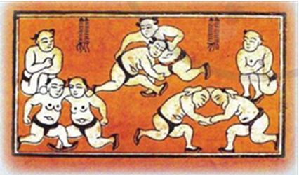  + Hình 1: Tên bức tranh là gì?  + Em hãy chỉ vị trí xa, gần của các nhân vật trong bức tranh?  + Em biết gì về tranh dân gian Đông Hồ?...  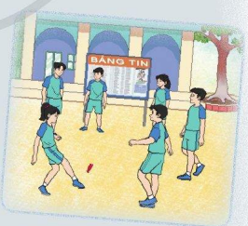  + Hình 2: các bạn đang tham gia hoạt động thể thao nào?  + Vị trí xa, gần của hình ảnh các bạn như thế nào?  + Ở trường em có những hoạt động thể dục, thể thao nào?...  - Đánh giá nội dung chia sẻ, bổ sung của HS; giới thiệu vị trí xa, gần của một số hình ảnh ở hình 1, hình 2 và vài nét về tranh dân gian Đông Hồ. Kết hợp bồi dưỡng phẩm chất chăm chỉ, trách nhiệm… ở HS (thường xuyên tập thể dục, rèn luyện sức khỏe,…).  - GV tổ chức HS quan sát, tìm hiểu một số hình ảnh, sản phẩm mĩ thuật về hoạt động thể dục thể thao trong đời sống và trong một số lễ hội; gợi mở HS chỉ ra nội dung hoạt động, chỉ ra vị trí xa, gần của các nhân vật ở mỗi hình ảnh.  3. Hoạt động Luyện tập, thực hành (20’)  * Hướng dẫn cách thực hành  Tổ chức HS tìm hiểu cách vẽ tranh: em cùng bạn đi học  - GV hướng dẫn HS quan sát hình minh họa Tr.35 và nêu câu hỏi tương ứng với mỗi cách thực hành:  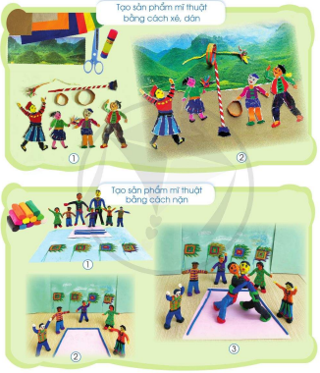  - Tạo sản phẩm mĩ thuật bằng cách xé dán:  + Em hãy nêu những đồ dùng, vật liệu cần chuẩn bị?  + Em hãy chỉ ra vị trí xa gần của các hình ảnh trên sản phẩm?  + Em hãy nêu các bước thực hành?...  - Tạo sản phẩm mĩ thuật bằng cách nặn: + Em hãy nêu các bước thực hành?  + Em chỉ ra vị trí xa, gần của các hình ảnh trên sản phẩm?...  - GV nhận xét trả lời, trao đổi, bổ sung của HS và hướng dẫn HS thực hành.  - GV giới thiệu, tổ chức HS tìm hiểu: nội dung, vị trí xa gần của của một số hình ảnh ở sản phẩm tham khảo (tr.36-Sgk) và sản phẩm, tác phẩm khác.  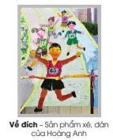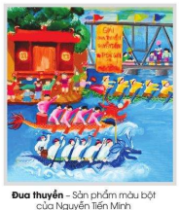  * Thực hành sáng tạo  - GV hướng dẫn làm việc nhóm:  + Chọn hoạt động thể dục thể thao yêu thích để tạo sản phẩm;  + Chọn cách thực hành (xé, cắt dán hoặc nặn, vẽ);  + Mỗi cá nhân tạo hình ảnh đơn lẻ (VD: người, cây, nhà, dụng cụ thể thao, cờ, nền trời, đất…)  - GV lưu ý HS: các sản phẩm của cá nhân cần có kích thước phù hợp giữa các nhân vật và phù hợp với hoạt động (thao tác, tư thế,…) và nên tạo các tư thế ở dáng động.  - GV giới thiệu thêm một số sản phẩm, tác phẩm để HS tham khảo.  - Quan sát, nắm bắt mức độ thực hiện nhiệm vụ của HS và gợi mở, hướng dẫn, hỗ trợ.  4. Hoạt động cảm nhận, chia sẻ (3-4’)  - Hướng dẫn HS trưng bày sản phẩm và quan sát, trao đổi, chia sẻ. Câu hỏi:  + Em hãy giới thiệu hoạt động thể thao của nhóm đã lựa chọn?  + Sản phẩm của em là hình ảnh nào (con người, con vật, thực vật, phương tiện, đồ dùng,…)?  + Sản phẩm của em tạo được bằng cách nào?  + Em giới thiệu vị trí xa, gần của một số hình ảnh trên sản phẩm?  + Em có nhận xét gì về các sản phẩm của bạn trong nhóm?  + Em thích sản phẩm của bạn nào nhất?…  - GV đánh giá, tổng kết hoạt động thực hành; nhận xét, nội dung trao đổi, chia sẻ… của HS  5. Hoạt động Kết thúc (1-2’)  - Nhắc HS bảo quản sản phẩm và mang đến lớp vào tiết học thứ 2 của bài học  - Hướng dẫn HS chuẩn bị học tiết 2 của bài học. | - Để đồ dùng học tập trên bàn. Một số HS giới thiệu  - HS thực hiện yêu cầu của GV  - HS lắng nghe.  - Trao đổi nhóm (nhóm 4 HS)  - Trả lời câu hỏi: thảo luận nhóm.  - Các nhóm thảo luận. Đại diện các nhóm lên trả lời.  - Trả lời câu hỏi: thảo luận nhóm  - Các nhóm thảo luận. Đại diện các nhóm lên trả lời.  - Nhận xét hoặc bổ sung ý kiến của các bạn đã chia sẻ.  - Lắng nghe  - HS quan sát  - Giấy màu, keo, kéo…  - HS trả lời.  - HS trả lời.  - HS lắng nghe.  - HS quan sát.  - Thực hành, trải nghiệm cách tạo sản phẩm và trang trí hình ảnh nổi bật theo ý thích.  - Trưng bày, quan sát sản phẩm.  - Đại diện nhóm giới thiệu sản phẩm của mình.  - Lắng nghe bạn giới thiệu, chia sẻ cảm nhận về các sản phẩm trong lớp.  - Chia sẻ ý tưởng  - HS lắng nghe.
TIẾT 2
Hoạt động của giáo viên | Hoạt động của học sinh
1. Hoạt động Mở đầu (2-3’)  a. Khởi động:  - Ổn định tổ chức.  - Kiểm tra đồ dùng học sinh.  + Tổ chức HS chơi trò chơi “Đố bạn”  b. Kết nối:  - GV gợi mở đặc điểm về cấu tạo các dáng động tác thể dục, từ đó dẫn dắt vào bài học.  2. Hoạt động hình thành kiến thức mới (5-6’)  - Tổ chức các nhóm HS đặt các sản phẩm đơn lẻ trên bàn, tại vị trí của nhóm và quan sát, báo cáo:  + Số lượng sản phẩm (hình ảnh nhân vật, cảnh vật, chính, phụ,… ) đủ/thiếu so với ý tưởng ban đầu của nhóm.  + Hình ảnh, chi tiết cần hoàn thiện hoặc bổ sung?.  + Hướng thực hành tiếp theo của nhóm (tiếp tục tạo và hoàn thành sản phẩm đơn lẻ/sắp xếp tạo sản phẩm nhóm?  - GV tóm tắt những chia sẻ, báo cáo của các nhóm HS, đánh giá mức độ hoàn thành công việc ở tiết 1, gợi mở nhiệm vụ thực hành. hoàn thiện sản phẩm cá nhân và tiến hành sắp xếp tạo sản phẩm nhóm.  3. Hoạt động luyện tập, thực hành (20’)  - Giao nhiệm vụ cho các nhóm HS:  + Hoàn thiện sản phẩm cá nhân (nếu cần)  + Thảo luận: sắp xếp vị trí các sản phẩm của cá nhân đa tạo đượcc thành sản phẩm nhóm về chủ đề đã nhóm đã chọn.  + Có thể bổ sung thêm hình ảnh để sản phẩm phong phú, hấp dẫn hơn.  - GV gợi mở các nhóm HS nên sắp xếp các sản phẩm theo những cách khác nhau và chon một cách thích nhất để chuẩn bị trưng bày.  - GV lưu ý hS: Hình ảnh nào là chính, trọng tâm cần sắp xếp trước và ở vị trí trung tâm của khổ giấy.  - GV quan sát các nhóm HS thực hiện nhiệm vụ và trao đổi, nêu vấn đề, gợi mở, hướng dẫn,… để mỗi nhóm hoàn thành tốt hơn. Nhắc các nhóm HS quan sát lẫn nhau để có thể học hỏi từ nhóm bạn.  4. Hoạt động cảm nhận, chia sẻ (5’)  - Hướng dẫn HS trưng bày sản phẩm và quan sát, trao đổi, chia sẻ. Câu hỏi:  + Em hãy giới thiệu hoạt động thể thao thể hiện trên sản phẩm của nhóm em?  + Sản phẩm nhóm em được tạo bằng cách nào?  + Em giới thiệu vị trí xa, gần của một số hình ảnh trên sản phẩm của nhóm?  + Em thích sản phẩm /nhóm nào nhất, vì sao?…..  - GV đánh giá, tổng kết hoạt động thực hành; nhận xét, nội dung trao đổi, chia sẻ… của HS  5. Hoạt động Kết thúc (1-2’)  - GV có thể tổ chức HS quan sát và giới thiệu: Tên hoạt động thể thao? Vị trí các nhân vật, hình ảnh (cây, nhà) trên mỗi sản phẩm? chỉ ra màu nóng, màu lạnh, độ đậm nhạt của màu ở sản phẩm...  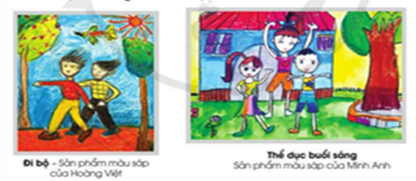  - Nhắc HS thường xuyên tham gia các hoạt động thể chất ở trong và ngoài gia đình, ở nhà trường,…  - Hướng dẫn HS chuẩn bị học cho bài học sau. | - HS chơi trò chơi.  - HS lắng nghe.  - Quan sát, trao đổi  - Trả lời câu hỏi theo cảm nhận.  - Nhận xét, bổ sung câu trả lời của bạn.  - Chia sẻ, lắng nghe  - HS thực hành theo nhóm.  - HS lắng nghe  - HS trưng bày sản phẩm.  - HS trả lời.  - HS lắng nghe  - HS lắng nghe.  - HS lắng nghe.  - HS ghi nhớ.

IV. ĐIỀU CHỈNH SAU BÀI DẠY
.............................................................................................................................................
..........................................................................................................................................................................................................................................................................................

KẾ HOẠCH DẠY HỌC THEO CHỦ ĐỀ
MÔN: MĨ THUẬT- LỚP 4
Tuần 17:
BÀI ÔN TẬP: CÙNG NHAU ÔN TẬP HỌC KÌ 1( Tiết 1)

I.YÊU CẦU CẦN ĐẠT
1. Kiến thức.
- Giới thiệu được: Độ đậm nhạt của màu; màu nóng, màu lạnh; bề mặt khác nhau; vị trí hình ảnh xa, gần và nội dung một số sản phẩm đã tạo được trong học kì 1.
- Sáng tạo được sản phẩm thể hiện nội dung chủ đề, kiến thức đã biết bằng hình thức thực hành vẽ hoặc nặn, in, cắt, xé, dán, ghép… theo ý thích.
- Trưng bày sản phẩm yêu thích đã sáng tạo trong học kì 1 hoặc sản phẩm thực hành tổng kết học kì.
2. Năng lực.
- HS có cơ hội hình thành, phát triển các năng lực chung và một số năng lực đặc thù khác, như: Ngôn ngữ, khoa học… thông qua: Trao đổi, chia sẻ; vận dụng những điều đã học để thực hành, tạo sản phẩm theo cách yêu thích, liên hệ những điều đã học với hình ảnh, cuộc sống xung quanh…
3. Phẩm chất.
- Bài học bồi dưỡng ở HS đức tính chăm chỉ, lòng nhân ái… thông qua một số biểu hiện như: Yêu thích môn học, giữ gìn, bảo quản sản phẩm đã tạo được; tôn trọng những chia sẻ và cách tạo sản phẩm của bạn bè…
II. ĐỒ DÙNG DẠY HỌC
1. Giáo viên.
- SGK, SGV
- Học sinh.
-Vở thực hành, bút chì, tầy, chì, màu vẽ, giấy màu, giấy vẽ.
III. CÁC HOẠT ĐỘNG CHỦ YẾU
Hoạt động của giáo viên | Hoạt động của học sinh
1.Hoạt động mở đầu: (2-3’)  a. Khởi động:  - Kiểm tra sĩ số HS  - Kiểm tra đồ dùng học tập của HS.  - GV tổ chức cho HS chơi trò chơi tiếp sức: Kể những điều em đã học ở học kì I?  - GV nhận xét, tuyên dương HS.  b. Kết nối:  GV gợi mở và giới thiệu vào bài mới.  2. Hoạt động quan sát, nhận biết (4-5’)  - GV cho HS quan sát các hình ảnh.  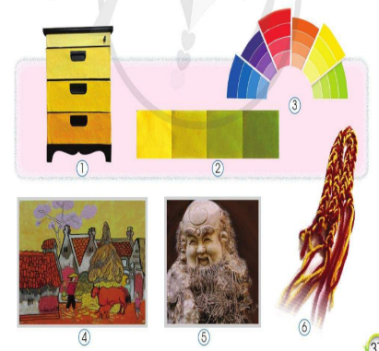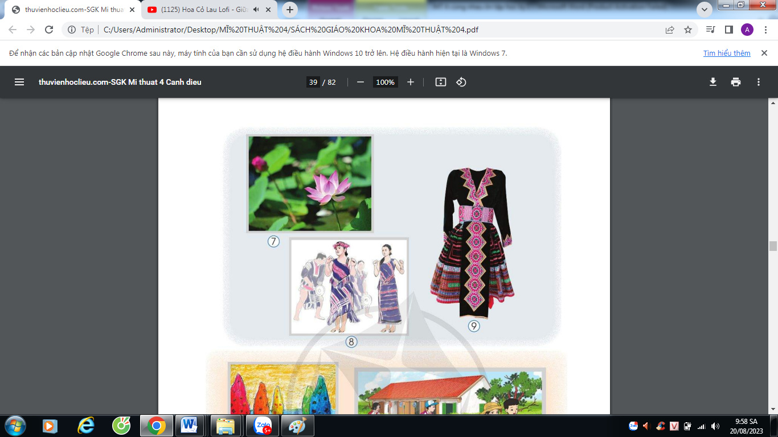  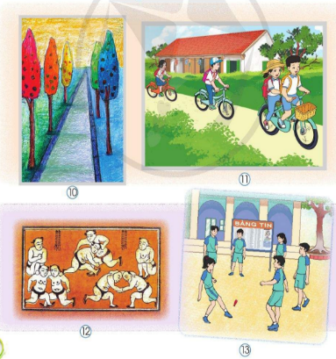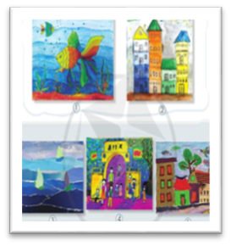  - GV tổ chức cho HS trao đổi nhóm đôi, nhóm ba...và nêu câu hỏi:  + Mỗi hình ảnh trên thuộc chủ đề, bài học nào?  + Em biết những gì về bài học đó?  - GV mời HS trả lời, chia sẻ.  - GV tóm tắt nội dung chia sẻ của HS; vận dụng đánh giá, giới thiệu kiến thức ở mỗi hình ảnh, chủ đề, bài học tương ứng.  - GV có thể giới thiệu thêm hình ảnh trong đời sống và tác phẩm mĩ thuật, sản phẩm thủ công.  - GV tóm tắt chia sẻ, nhận xét, bổ sung của HS, nhắc lại một số kĩ năng cụ thể ở mỗi sản phẩm tương ứng của HS.  - Tóm tắt nội dung kiến thức trọng tâm và hình thức thực hành chính ở học kì 1.  3. Hoạt động luyện tập thực hành (20’)  * Tổ chức HS củng cố kiến thức, kĩ năng đã học, đã hình thành trong học kì 1(tr.38, 39- Sgk)  - GV tổ chức HS quan sát và trao đổi, chia sẻ, trả lời câu hỏi tương ứng với mỗi hình ảnh:  + Sản phẩm nào có độ đậm nhạt khác nhau của màu? Đó là màu nào?  + Sản phẩm nào có nhiều màu lạnh, có màu nóng và màu lạnh? Em hãy đọc tên một số màu nóng, màu lạnh có ở một hoặc một số sản phẩm.  + Sản phẩm nào được tạo bằng hình thức vẽ, in, cắt, xé dán?  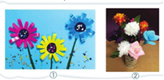  + Em hãy đọc tên một số màu ở các sản phẩm hoa.  + Bông hoa nào gợi cho em cảm giác về sự trơn nhẵn hoặc xù xì, thô ráp?  + Em hãy giới thiệu cách tạo hình một bông hoa mà em thích ở sản phẩm?  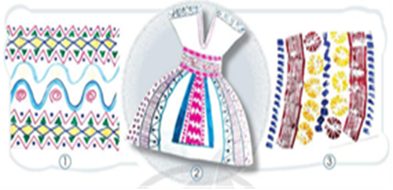  + Trên mỗi sản phẩm, chỗ nào có nhiều chấm hoặc nhiều nét? Ít chấm hoặc ít nét?  + Các chấm, nét sắp xếp tạo thành hình như thế nào ở mỗi sản phẩm?  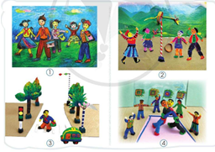  + Trên mỗi sản phẩm, hình ảnh hoặc nhân vật nào ở gần em, xa em?  + Sản phẩm nào được tạo bằng hình thức vẽ, xé, cắt, dán, nặn?  - GV nhận xét nội dung trả lời, chia sẻ, bổ sung về mỗi nội dung kiến thức: đậm nhạt của màu, màu nóng, màu lạnh; bề mặt chất liệu khác nhau;…  - GV giới thiệu rõ hơn nội dung kiến thức ở mỗi hình ảnh và bài học liên quan. vận dụng đánh giá; gợi nhắc các nội dung đã học ở mỗi hình ảnh tương ứng.  * Tổ chức HS trưng bày và giới thiệu sản phẩm yêu thích  - GV hướng dẫn HS xem lại các sản phẩm đã sáng tạo trong học kì 1 (vở thực hành, giấy A4, tạo hình 3D…) và yêu cầu chọn một sản phẩm yêu thích nhất để trưng bày, giới thiệu.  - GV tổ chức HS trưng bày theo nội dung chủ đề và giới thiệu:  + Tên sản phẩm là gì? Vì sao em thích sản phẩm này?  + Sản phẩm thuộc chủ đề, bài học nào trong học kì I?  + Sản phẩm được sáng tạo bằng cách nào?  + Hình ảnh, chi tiết nào em thích nhất ở sản phẩm?...  - GV tóm tắt chia sẻ của HS và nội dung đã học trong học kì I  4. Hoạt động cảm nhận, chia sẻ ( 2-3)  - GV kết hợp nội dung trưng bày ở trên và gợi mở HS.  + Tên sản phẩm?  + Nhóm em sử dụng kiến thức nào đã học để thể hiện trên sản phẩm?  + Sản phẩm của nhóm em được tạo nên bằng hình thức thực hành nào?  - GV tóm tắt nội dung chia sẻ của HS, kết hợp củng cố thêm kiến thức, kĩ năng đã học; gợi mở HS có thể sáng tạo thêm sản phẩm theo ý thích và liên hệ sử dụng sản phẩm vào đời sống.  5. Hoạt động Kết thúc (1-2’)  - GV nhận xét tiết học, tuyên dương HS hăng hái xây dựng bài.  - Hướng dẫn HS chuẩn bị cho bài học sau. | - HS để đồ dùng lên bàn.  - HS chơi trò chơi.  - HS lắng nghe.  - HS quan sát.  - HS trả lời theo ý hiểu.  - HS nhận xét bổ sung.  - HS lắng nghe.  - HS lắng nghe.  - HS quan sát và trao đổi.  - HS trả lời theo ý hiểu.  - HS trả lời.  - HS trả lời.  - Mùa tím hồng, vàng, xanh da trời, trắng, cam…  - HS trả lời.  - HS trả lời.  - HS trả lời.  - Cách sắp xếp chấm, nét: nhiều- ít, dày-thưa.  - HS quan sát trả lời  - HS lắng nghe.  - HS lắng nghe.  - HS chọn 1 sản phẩm yêu thích nhất để trưng bày.  - HS trả lời.  - HS trả lời.  - Học lắng nghe.  - HS lắng nghe.  - HS trả lời.  - HS trả lời.  - HS lắng nghe.  - HS lắng nghe.
IV. ĐIỀU CHỈNH SAU BÀI DẠY
.....................................................................................................................................................................................................................................................................................................................................................................................................................................

